新竹市113學年度「安全教育與急救」議題
宣導活動執行情形調查表(種子及自選學校必填，
填好請mail至ckpst114@gmail.com信箱)
學校名稱：青草湖國小
- 本學年度辦理安全教育與急救相關宣導活動(含研習)場次：
【目標: 每校每學年應辦理安全教育與急救相關研習或活動3場次以上(至少應辦理
1場運動遊戲安全或教室安全相關研習)】
本學年度共辦理 4 場
(包含運動遊戲安全或教室安全宣導 1 場)
辦理時間 | 辦理模式 (有的請打V ) |  |  |  |  |  |  | 參加人數(請填寫人數) |  |  |  | 辦理活動  主題或名稱 | 活動內容說明
辦理時間 | 環境佈置 | 講座研習 | 闖關活動 | 朝會宣導 | 家長宣導 | 特色活動 | 其  他 | 學  生 | 教  師 | 家  長 | 社  區 | 辦理活動  主題或名稱 | 活動內容說明
2024.09.12 |  | v |  |  |  |  |  | 82 | 3 |  |  | 小一新生遊戲場域安全宣導 | 帶領小一新生了解學校遊戲場域，並提醒校園危險地點。
2024.12.16 |  |  |  | V |  |  |  | 615 | 30 |  |  | 全校遊戲場域使用時間、方式宣導 | 提醒全校學生遊戲場域的分配時間、遊玩方式。
2025.02.17 |  |  |  | V |  |  |  | 615 | 30 |  |  | 紅火蟻地點宣導 | 提醒學生遠離紅火蟻標示地。
2025.04.28 |  | V |  |  |  |  |  | 81 | 4 |  |  | 6年級CPR教學 | CPR操作教學與實作。
2025.04.30 |  | V |  |  |  |  |  |  | 57 |  |  | CPR+AED教師研習 | 聘請消防員擔任講師，實際指導教職員CPR及AED的使用步驟。
(表格不足者可自行增列)

二、校內成果照片(及輔佐說明)：
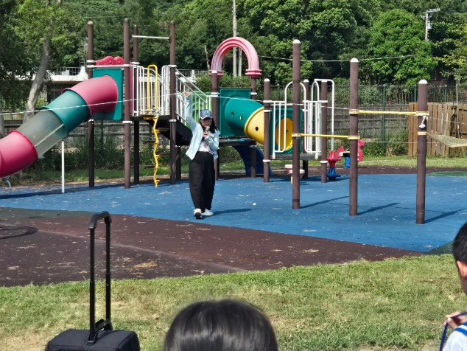 | 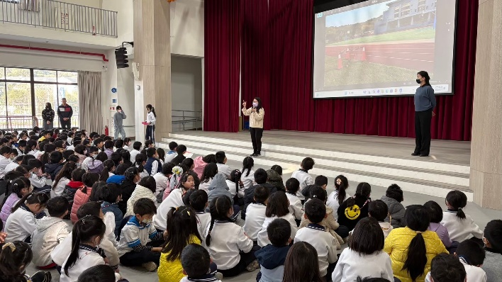
照片說明：帶領小一新生了解學校遊戲場域，並實際走訪、提醒校園危險地點。 | 照片說明：提醒學生遠離紅火蟻標示地。
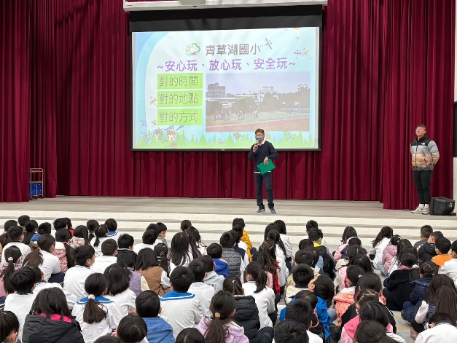 | 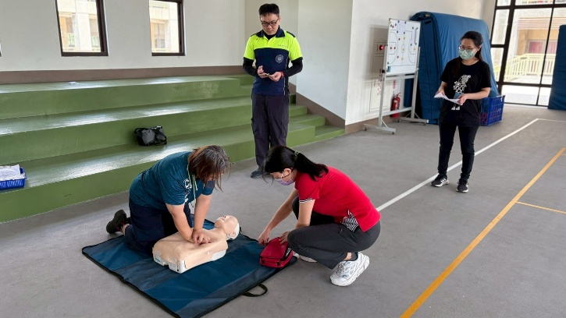
照片說明：提醒全校學生遊戲場域的分配時間、遊玩方式。 | 照片說明：教職員進行CPR+AED操作測驗。
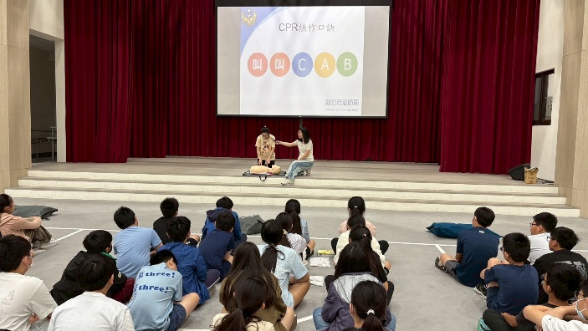 | 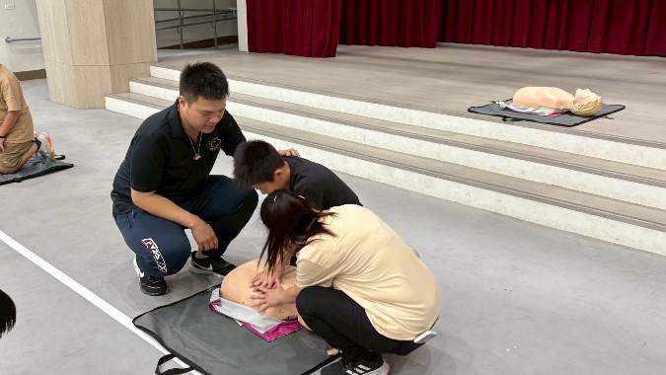
照片說明：護理師示範CPR步驟。 | 照片說明：導師與護理師一同指導六年級學生CPR壓胸步驟
(表格不足者可自行增列)

